Méretfelvevő lap
www.sasiboots.hu - Sasvári Iván

Dátum:

Vállalási határidő:

Megrendelő:

Telefonszám:

Cím:

Modell leírása:

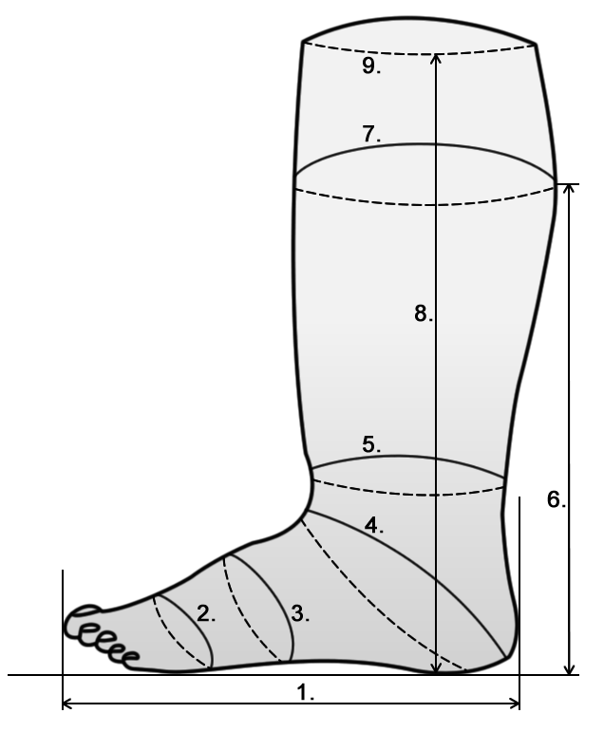
 | Jobb | Bal
1. láb hossz:
2. bütyök bőség:
3. mar bőség:
4. sarok bőség:
5. boka bőség:
6. ikra magasság:
7. ikra bőség:
8. szár magasság:
9. szár bőség:

